Nama : Muhammad Daffa Attariq

Absen : 21

Kelas : TI-2E

NIM : 1741720025

DEPLOYING FIREBASE

1. Membuat projek di firebase

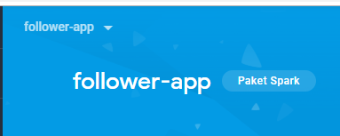

1. Mempersiapkan hosting

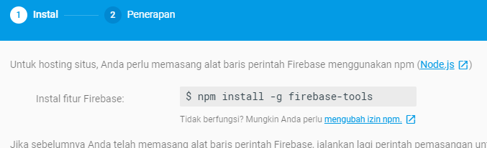

1. Lakukan penginstalan firebase tools

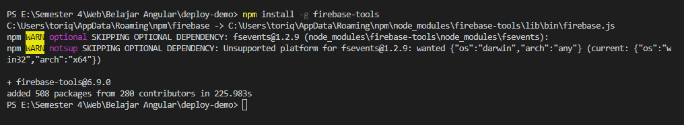

1. Lakukan login

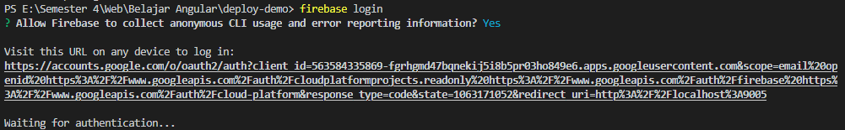

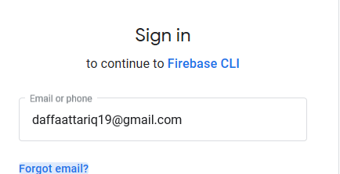

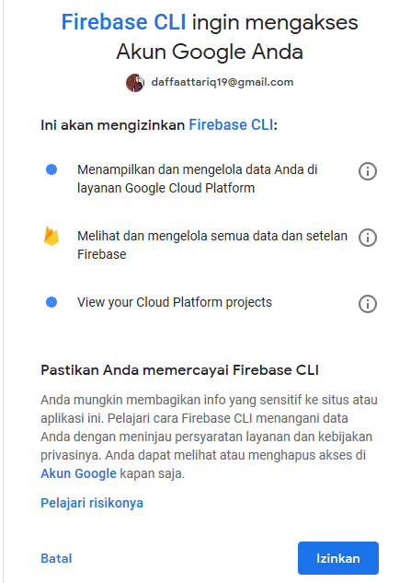

1. Akan Muncul pop up success

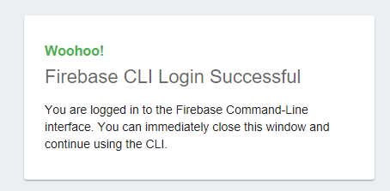

1. Lakukan firebase init

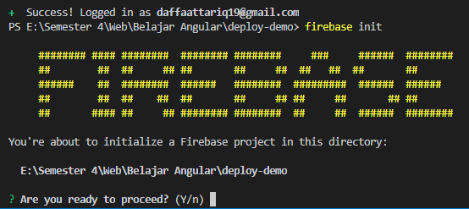

1. Pilih fitur firebase CLI

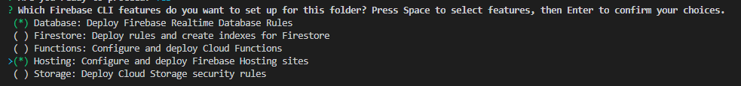

1. Pilih firebase directory

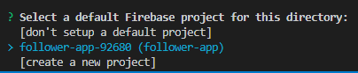

1. Database rules

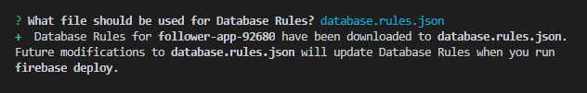

1. Finshing firebase init

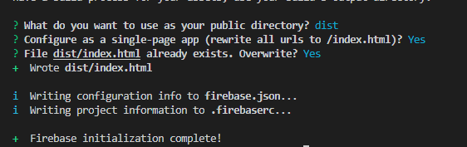

1. Ng build prod

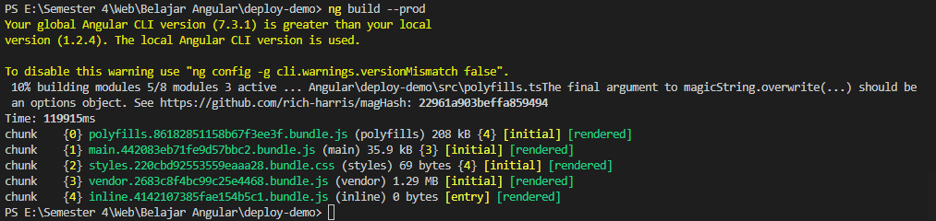

1. Firebase deploy

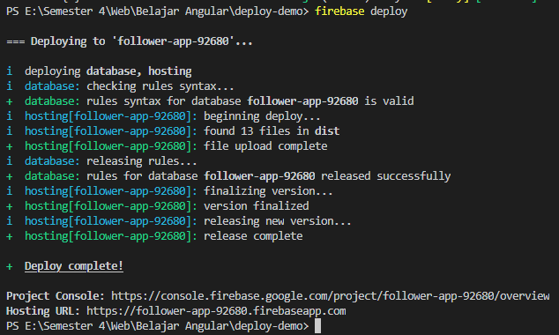

1. Firebase open hosting



1. Klik link

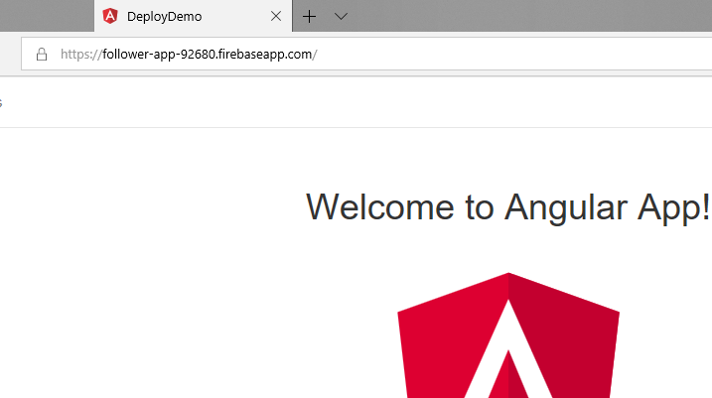

1. Project sudah terdeploy

DEPLOY HEROKU

1. Membuat akun di heroku.com

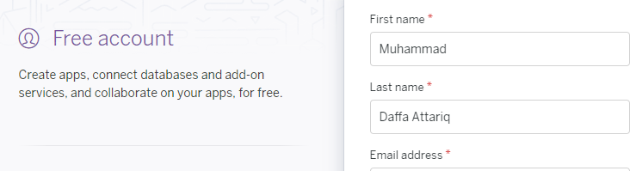

1. Buat app baru

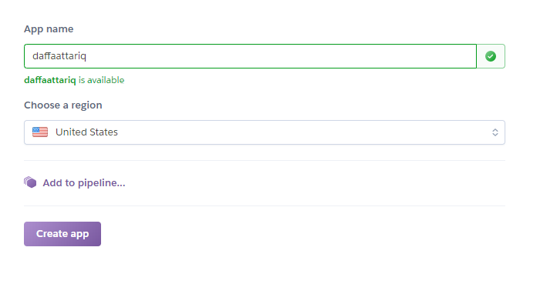

1. Pilih deployment github

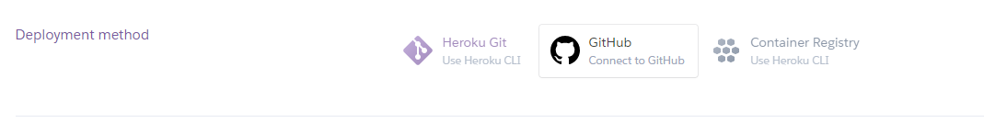

1. Search repository

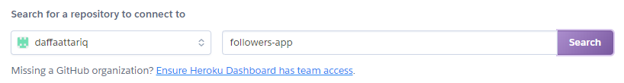

1. Sudah terkonek repository

